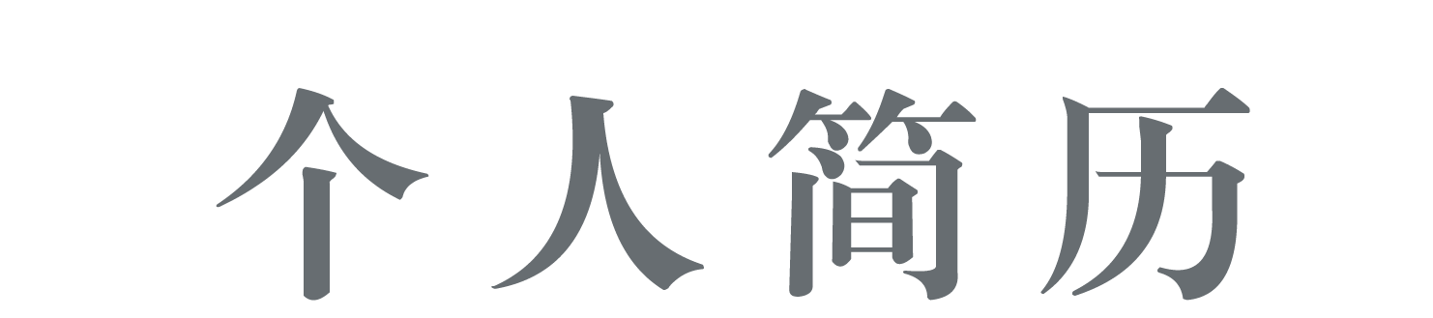
姓名：何洁
专业: 护理学
电话：15386610689
邮箱：981737735@qq.com


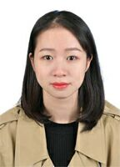

自我介绍




我叫何洁，来自四川江油，本人在生活上诚实守信，乐于助人拥有自己的良好处事原则，在学习上勤奋好学，态度端正。基本上牢固地掌握了专业知识和技能，在学习和掌握本专业理论知识和应用技能的同时，还注意各方面学习的扩展，广泛地涉及其他学科的知识。我在大一下学期参加了“入党积极分子”的培训。凭借良好的心态和朋友的支持，我获得了成长。相信在以后工作学习生活中能有更大的提高！
表彰证书
全国计算机一级证书、保健按摩师四级证书

求职意向：护士
个人技能
姓名：何洁
年龄：20岁
籍贯：四川江油
民族：汉族
基本资料
护理基础
保健按摩

校园经历
教育背景
2014 四川中医院高等专科学校
荣获“优秀学生”，在校期间，在校利用课余时间在学校外做兼职、校外做过促销、发过传单，寒暑假在医院见习增长知识面。正是因为这些经历，我变得不怕吃苦、做事情也多了份恒心。

所学课程
形势与政策、内科护理学、外科护理学、高等数学、妇产科护理学、护理学基础、老年护理学、生理学、病理学、药理学、医用化学、心理学、营养学等。

四川中医药高等专科学校 2013 - 2018
护理学 专科

生日：1998.1.18
籍贯：四川江油

15386610689
981737735@qq.com

何洁


尊敬的院领导
您好！
非常感谢您在百忙之中查阅我的简历，我叫何洁，是2018应届毕业生。我是一个看起来娇柔而内心和体格都“壮实”的女生，我是一个热爱生活、热爱工作、热爱国家的一位品德优良的中国公民。我其实是一个骨子里面非常单纯、理性、友善、狂热的热爱民族和雅典音乐的理想主义者，我是一个极度冷幽默而又热心肠关注社会问题的一个观察者，一个执行能力和感染力极强同时具有职业责任感、谨记深度精神、对自己深信的使命执着的一个使者。
熟练掌握操作技能，认真仔细完成工作并且能和患者友好相处，喜欢交流，大部分时间都泡在病房里了解患者需求同时能够第一时间发现病情变化及时处理。
希望能给我一次展现自己能力的平台与机会！一个使者。
熟练掌握操作技能，认真仔细完成工作并且能和患者友好相处，喜欢交流，大部分时间都泡在病房里了解患者需求同时能够第一时间发现病情变化及时处理。
希望能给我一次展现自己能力的平台与机会！
此致
敬礼！
自荐人：何洁
2018年9月

求职信

简
历
联系方式
姓名：何洁
电话：15386610689
邮箱：981737735@qq.com

